Technisch ontwerp

Geldautomaat technische documentatie

# 

Naam: Evert van Deventer

Leerlingnummer: 519546

Datum: 07-02-2024

Versie: NaN

# Inhoudsopgave

1

Inhoudsopgave 2

Relationeel datamodel 4

Entiteitrelatiediagram 4

Datadictionary 6

## Activity

**De activity logica voor storten, tonen transacties en opnemen**

**De activity logica voor Taal aanpassen, Valuta veranderen en saldo tonen.**

**De activity logica voor Rekening wijzigen, rekening toevoegen en rekening verwijderen/blokkeren**

## Normalisatie Database

Deprecated maar mijn ERD is goedgekeurd!!

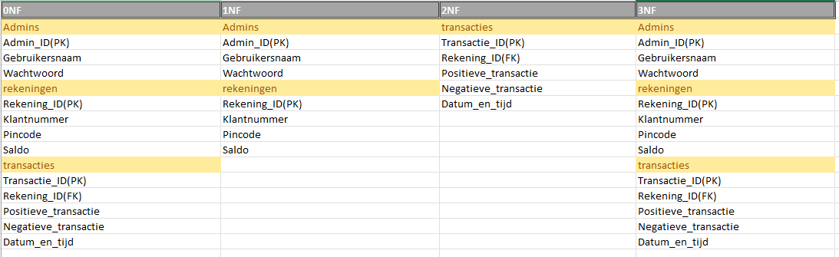

## Entiteitrelatiediagram

## Datadictionary

|  |  |  |  |  |  |  |  |  |
| --- | --- | --- | --- | --- | --- | --- | --- | --- |
| **Naam** | Rekeningen | | | | | | | |
| **Definitie** | Tabel die de rekening van klanten bijhoud | | | | | | | |
| **Attribuutnaam** | **Sleutel** | **Uniek** | **Verplicht** | **Automatisch ophogen** | **Type** | **Lengte** | **Toegestane waardes** | **Omschrijving** |
| Rekeningnummer | PK | Ja | Ja | - | VARCHAR | 50 |  | Rekeningnummer voor klant om mee in te loggen |
| Klanten_klantnummer | FK | Ja | Ja | - | VARCHAR | 50 |  | Klantnummer om aan te tonen welke rekening bij welke klant hoort |
| Pincode | - | Ja | Ja | - | VARCHAR | 50 |  | Wachtwoord die met het rekeningnummer samen de klant laat inloggen |
| Saldo | - | - | Ja | - | DECIMAL | 15,2 |  | De monetaire waarde van de klant zijn rekening |
| **Relatie** | Rekeningen heeft een 1 op meer relatie met transacties | | | | | | | |
| **R1** | Een rekening bestaat uit meerder transacties | | | | | | | |

|  |  |  |  |  |  |  |  |  |
| --- | --- | --- | --- | --- | --- | --- | --- | --- |
| **Naam** | Transacties | | | | | | | |
| **Definitie** | Tabel die transacties van klanten bijhoud | | | | | | | |
| **Attribuutnaam** | **Sleutel** | **Uniek** | **Verplicht** | **Automatisch ophogen** | **Type** | **Lengte** | **Toegestane waardes** | **Omschrijving** |
| Transactie_ID | PK | Ja | Ja | - | INT | 11 |  | Het ID van een transactie |
| Rekeningnummer | FK | Ja | Ja | - | Varchar | 50 |  | Foreign key naar de rekeningen tabek |
| Datum_en_tijd | - | - | Ja | - | TIMESTAMP | - |  | Toont datum en tijd van transactie |
| Bedrag | - | - | Ja | - | Decimal | 15,2 |  | Toont hoeveelheid van het bedrag |
| **Relatie** | Transacties heeft een 1 op meer relatie met rekeningen | | | | | | | |
| **R1** | Een rekening bestaat uit meerdere transacties | | | | | | | |

|  |  |  |  |  |  |  |  |  |
| --- | --- | --- | --- | --- | --- | --- | --- | --- |
| **Naam** | Admins | | | | | | | |
| **Definitie** | Tabel met alle admins daar in | | | | | | | |
| **Attribuutnaam** | **Sleutel** | **Uniek** | **Verplicht** | **Automatisch ophogen** | **Type** | **Lengte** | **Toegestane waardes** | **Omschrijving** |
| Admin_ID | PK | Ja | Ja | Ja | INT | 11 |  | ID van de admin |
| Gebruikersnaam | - | - | Ja | - | Varchar | 50 |  | Gebruikersnaam van de Admin |
| Wachtwoord | - | Ja | Ja | - | Varchar | 50 |  | Wachtwoord van admin account |
| **Relatie** | Geen relaties | | | | | | | |
| **R1** | Geen relaties | | | | | | | |

|  |  |  |  |  |  |  |  |  |
| --- | --- | --- | --- | --- | --- | --- | --- | --- |
| **Naam** | Klanten | | | | | | | |
| **Definitie** | Tabel met alle klanten daar in | | | | | | | |
| **Attribuutnaam** | **Sleutel** | **Uniek** | **Verplicht** | **Automatisch ophogen** | **Type** | **Lengte** | **Toegestane waardes** | **Omschrijving** |
| Klantnummer | PK | Ja | Ja | Ja | Varchar | 50 |  | ID van de admin |
| Voornaam | - | - | Ja | - | Varchar | 50 |  | Voornaam van klant |
| Achternaam | - | Ja | Ja | - | Varchar | 50 |  | Achternaam van klant |
| Adres | - | - | Ja | - | Varchar | 100 |  | Adres van klant |
| Contactgegevens | - | Ja | Ja | - | Varchar | 50 |  | Telefoonnummer of email van klant |
| **Relatie** | Een 1 op meer relatie met rekeningen | | | | | | | |
| **R1** | Een klant kan meerdere rekeningen hebben | | | | | | | |